Августовская районная конференция
27.08.2015
выступление Поршневой Светланы Платоновны,
заместителя директора по ВР МБОУ СОШ № 49

Формирование духовно-нравственных ценностей в условиях реализации ФГОС начального и основного общего образования

«Кто двигается вперёд в науках, но отстает в нравственности, тот более идёт назад, чем вперёд»
Аристотель
100%-ный переход с сентября 2015 года к внедрению ФГОС ООО ставит образовательные организации перед системным вызовом: усиление роли инноваций в образовательном процессе и снижение влияния многих традиционных факторов, устойчиво обеспечивающих результативность педагогической деятельности. Как среди существенных изменений, связанных с внедрением ФГОС, выделить главное? Какие открывающиеся новые возможности не упустить и как при этом не потерять имеющийся эффективный опыт? Ответы на эти и множество других вопросов нам всем предстоит искать на протяжении не одного только наступающего учебного года. Мы с коллегами ищем их уже на протяжении шести лет, т. к. наша школа являлась пилотной площадкой по реализации регионального проекта «Внедрение ФГОС».
Идеологическая и методологическая основа ФГОС - «Концепция духовно-нравственного развития и воспитания личности гражданина России» - основным содержанием духовно-нравственного развития, воспитания и социализации называет базовые национальные ценности:
Патриотизм | Наука
Социальная солидарность | Традиционные российские религии
Гражданственность | Искусство и литература
Семья | Природа
Труд и творчество | Человечество
Обратимся к документам, организующим образовательный процесс. Ориентиром для формирования всех разделов ООП НОО является «Примерная программа духовно-нравственного развития и воспитания обучающихся», её первостепенные цели и задачи – именно ценностные, соответствующие «Концепции духовно-нравственного развития». Следовательно, и рабочие программы по предметам, и программы внеурочной деятельности, и программы воспитательной работы классных руководителей должны включать описание ценностных ориентиров содержания и быть направленными на их достижение.
Сегодня в каждой школе существует план организации внеурочной деятельности, традиционно включающий духовно-нравственное развитие обучающихся как одно из 5 направлений развития личности. При всей близости и взаимосвязанности этих направлений каждое из них наполнено своим конкретным содержанием. Например, посещение театра и взаимодействие в пространстве культуры - это общекультурное развитие личности, а последовательное развитие и укрепление способности оценивать на основе ценностей окружающую действительность и выстраивать своё отношение к ней - духовно-нравственное. Это конкретное содержание в практической реализации несколько «размывается», приобретает обобщённый характер. Реализуемые в соответствии с ним программы зачастую носят интегративный характер. Таковы, например, популярные среди педагогов «Юным умникам и умницам», «Мастерская слова», «Школа докторов природы», «Я – исследователь» и другие предлагаемые разными издательствами и авторами программы. Бесспорное достоинство многих из них – методическая разработанность («бери и работай»), а существенные, на наш взгляд, недостатки – отсутствие ориентации на индивидуальные личностные особенности детей конкретного класса и интегративность.
С нашей точки зрения, может быть интересным путь разработки «под конкретный класс» авторских программ, направленных на духовно-нравственное развитие во внеурочной деятельности и ориентированных на освоение базовых национальных ценностей. Идеи таких программ у педагогов нашей школы уже возникли. Начало этой работы - диагностика, анкетирование детей, выясняющее их позицию («Что ты любишь и чего ты не любишь в этом мире? Что ты ценишь? Что тебе нравится - не нравится?»). А дальнейшее, как видно из представленной таблицы, выстраивается в логике «ценность – качества личности – содержание работы по формированию этих качеств»:

Ценность | Качество | Содержание
Родина | Патриотизм | Краеведение  («С чего начинается Родина?», «Новосибирск – мой родной город»)
Семья | Семьянин | Организация семейных отношений (вместе с родителями - «Семейные чтения», «Искусство в моей семье»; ролевые игры «Я в семье»)
Вера | Духовность (религиозная, светская) | «Азбука добра», «Беседы в храме»
Гражданственность | Правовое сознание | «Мои первые шаги», «Азбука права», «Школьная конституция»
Природа | Экологическое сознание | «Моя экологическая грамотность»
Человек | Солидарность, дружелюбие, коммуникативная культура | Общение («Киноклуб», «Познаём себя»)

С опытом разработки и реализации подобных и других авторских программ мне удалось познакомиться в апреле этого года на курсах повышения квалификации в Санкт-Петербурге. Там почерпнула ещё одну интересную идею: внеурочная деятельность – не область образования, а способ решения проблем, возникающих у детей. Именно путь «от ребёнка», его индивидуальных особенностей и потребностей, к освоению базовых ценностей и нравственных представлений личности выглядит наиболее эффективным.
Преемственность при переходе к реализации ФГОС ООО связана с продолжением системного решения задач духовно-нравственного воспитания. На наш взгляд, это обеспечивается, с одной стороны, стилем профессиональной деятельности, общения и отношений педагогов, с другой - продолжением становления личностных образовательных смыслов ученика. Это наследие «традиционной» личностно-ориентированной парадигмы образования, как показывает наш опыт, вполне применимо в условиях ФГОС и даже может стать базой для «новых» воспитательных воздействий.
Начав в 2012 году работу в пятых классах, мы скоро убедились, что необходимы новые формы организации деятельности, отражающие личностные интересы субъектов воспитательного процесса – педагогов, обучающихся и их родителей, ориентированные на межличностный диалог и духовно-нравственное развитие. Так возник проект «Школьный киноклуб», который в нашей школе реализуется уже третий год. Деятельность киноклуба ориентирована на решение следующих задач:
- Создавать условия для высказывания обучающимися их мыслей, проявления эмоций и чувств, поиска модели поведения, демонстрации своего мнения окружающим.
- Организовывать обсуждение нравственных аспектов поведения героев фильмов. Учить устанавливать связи и параллели с собственным нравственным опытом, с мнениями и чувствами ровесников и представителей старшего поколения.
- Помогать осознанию своей связи с семьёй, педагогами, старшим поколением, традициями нашей страны и вечными нравственными ценностями.
- Учить детей сотрудничеству, мотивированной оценке деятельности друг друга.
С полным текстом можно ознакомиться на сайте школы № 49. В 2014 году этот проект стал лауреатом городского конкурса «Инновации в образовании» в номинации «Обеспечение ФГОС», а в мае 2015 года благодаря поддержке районного методического объединения учителей русского языка и литературы состоялась встреча учащихся четырёх школ Кировского района, посвященная 70-летию Победы, и прошло совместное обсуждение фильма. Особое звучание обсуждению придали специально записанное во время посещения нашей школы видеообращение ветерана Великой Отечественной войны Героя Советского Союза, участника Парада Победы 1945 года Дмитрия Алексеевича Бакурова (как и герой обсуждаемого фильма, Дмитрий Алексеевич был на войне артиллеристом) и подписанные им памятные адреса, врученные представителям всех присутствующих школ.

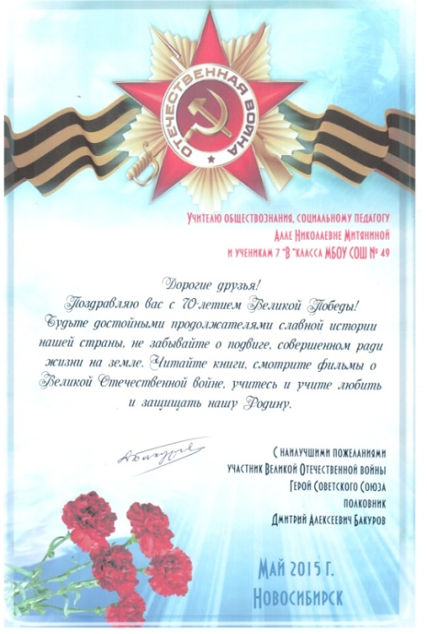

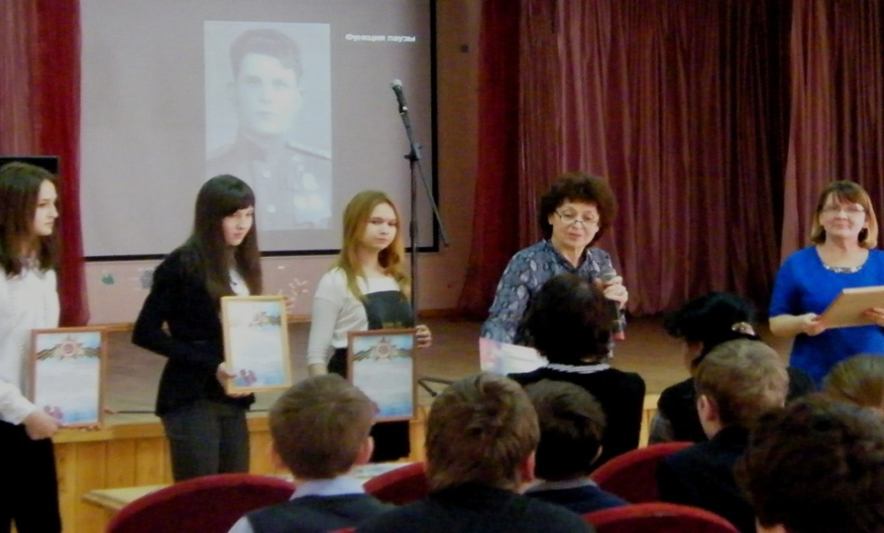
Порадовало, что участники этой встречи - из гимназии № 7 «Сибирская», лицея № 176, МБОУ СОШ № 198 и № 49 - высказали пожелание, чтобы подобные встречи продолжились. А азарт, с каким стали составлять список фильмов, которые хотели бы обсудить, нас даже удивил. Данное в мае обещание организовать в новом учебном году ещё одну встречу, выбрав для обсуждения самый упоминаемый в составленном списке фильм, мы, разумеется, постараемся сдержать. Но такая встреча может стать не единственной, если идею организации деятельности районного киноклуба поддержат руководители других образовательных организаций.
Одной из определяющих характеристик ФГОС является создание информационно-образовательной среды. Однако обилие информации, её доступность и чрезмерность могут сыграть даже негативную роль в развитии личности, духовно-нравственная основа которой не сформирована. Поэтому не менее важным является создание ещё одной среды - пространства духовно-нравственного взаимодействия педагогов и обучающихся, объединяющего все виды воспитательной деятельности. Основу такого пространства взаимодействия создаёт яркое личностно-значимое образовательное событие, побуждающее к дальнейшей познавательной деятельности. Таким образовательным событием в нашей школе стал прошедший в рамках Года литературы общешкольный чемпионат по чтению, который мы назвали «49-я страница». Чемпионат проходил в течение более двух месяцев и охватил 500 участников. В основе этого мероприятия - свобода выбора: каждый ребёнок получил возможность представить «свою» книгу, класс - самостоятельно определить, что будет представлено для общешкольного этапа. Книги из возникшего таким образом списка к финалу прочитали (перечитали) многие дети и педагоги, поэтому обсуждения получились достаточно интересными. А в номинации «Лучший чтец» со сцены звучала, разумеется, 49-я страница каждой из предложенных книг.
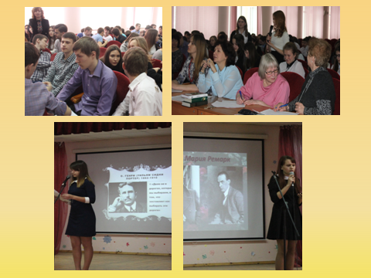
Году литературы была посвящена и церемония вручения аттестатов выпускникам 11 класса, где каждый не только услышал от своих учителей историю о самом себе как герое ещё ненаписанного романа, но и получил в подарок книгу с дарственной надписью и подписями всех своих педагогов. Выбирая книги для подарка, мы старались исходить из личностных особенностей ребят и надеялись, что такой подарок в память о школе займёт своё место на полке любимых книг наших выпускников, а для тех, у кого пока этой полки нет, станет её основой.

Результаты воспитания ребёнка зависят от школы во многом, но далеко не во всём. Важным субъектом духовно-нравственного воспитания является семья, а также общественные организации, учреждения дополнительного образования и спорта, занятия в которых часто очень значимы для ребёнка и его родителей. С нашей точки зрения, признание значимости этой деятельности в стенах школы может стать стимулом дальнейшего эффективного взаимодействия, а также выполнит просветительскую миссию в отношении других обучающихся. В связи с этим возникла новая традиция- награждение Памятным знаком «Признание» от директора школы по итогам конкурсного отбора обучающихся, имеющих особые достижения в учёбе, спорте, творческой и общественной деятельности.

